Олимпиада «Слон»

11 октября в Троекуровской школе в 5 классе прошла олимпиада « Слон».Задания были интересные ,много на смекалку. Конечно некоторые вызвали затруднения, но ребята старались ответить на все вопросы правильно. Олимпиада всем понравилась, теперь ребята ждут результаты и конечно призовые места.

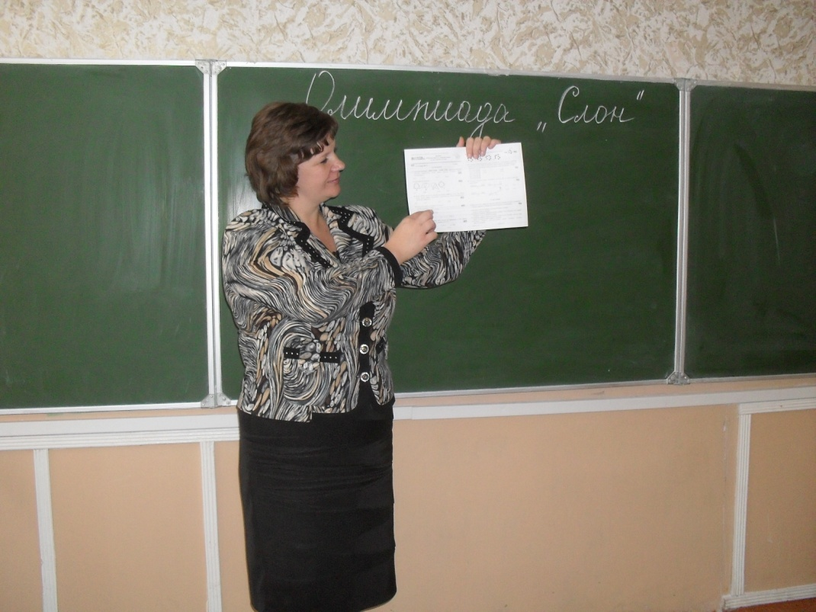

Учитель математики МБОУ СОШ с.Троекурово Лазутина С.А.объясняет как заполнять бланки

Все стараются выполнить все задания

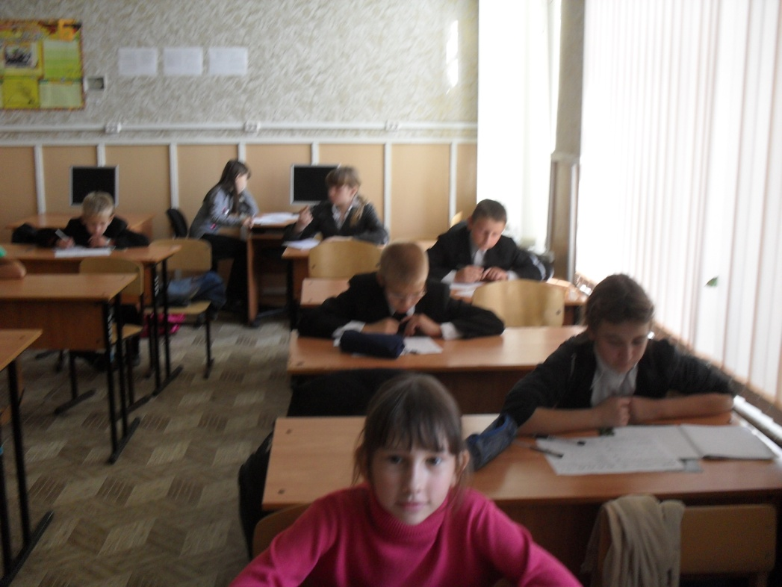

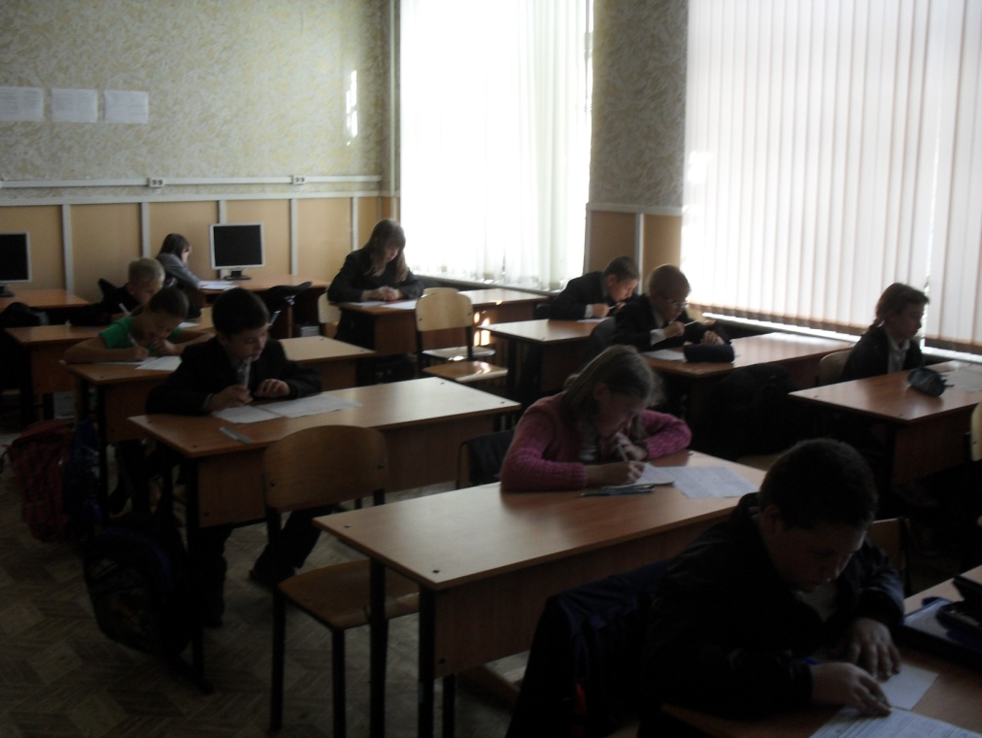

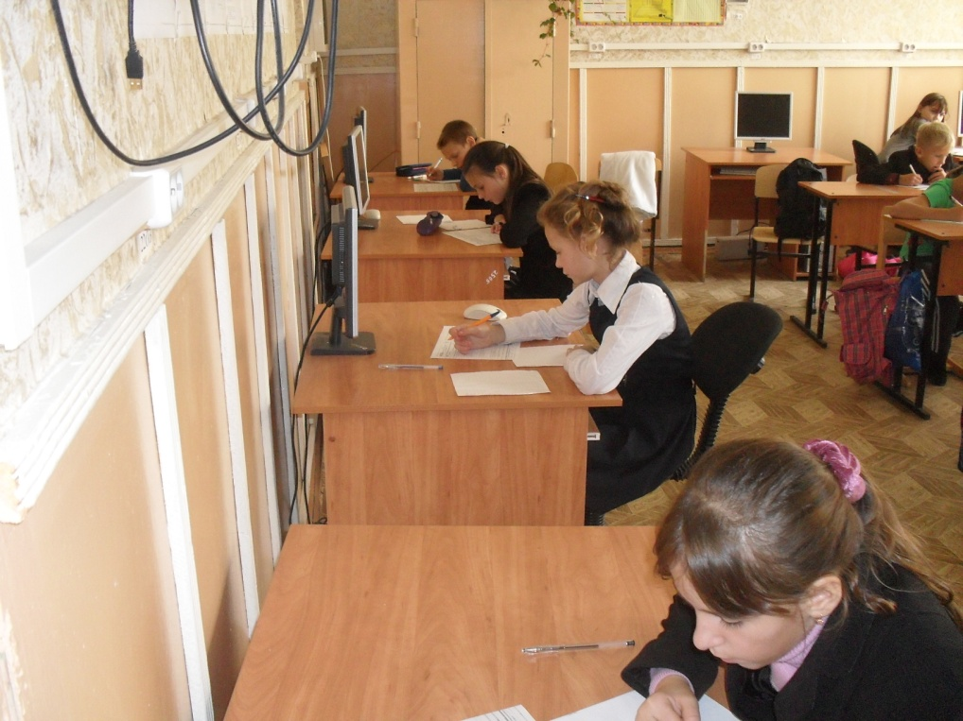 Осталось мало времени надо всё сделать

Ура! Мы всё сделали .ждём результат!